春江幼儿园观察记录表
观察教师：于丽君 | 观察时间：2022.5.5
观察对象：张乐苒 | 观察对象年龄：4岁
观察目标：幼儿是否能够正确自主签到并理解颜色的含义。
观察内容：幼儿自主签到操作的拿取动作与语言。
观察背景：班级里更换了新的自主签到板块。幼儿需要观察时钟上的颜色（黄色、绿色、红色）在自己的木棍上串相应颜色的珠子来判断自己到园的时间是否适宜。
图1
图3
观察实录：
早上7点59分的时候张乐苒背着书包早早地来到了教室门口。她走到水杯架前把身上的水杯拿下来，并把带子绕好后放到了最下面一层。放好水杯后她走到了签到桌前和老师打了声招呼并测量了体温。她眼睛看着桌面上的时钟犹豫了几秒。徐老师提醒道“张乐苒要签到哦。”于是她眼睛凑近了看了看时钟上面的指针。此刻短针正指向红色，长针指向黄色最边上。她手伸装珠子的筐里抓了一会之后拿了一颗红色的珠子，接着走到了自己的小木棍前，一个手扶着木棍底座，一个手把红色的珠子串了上去。这时候老师走过来对她说“张乐苒你串的是什么颜色的宝石？”张乐苒一个手边指边回答“红色。”老师继续问“那你来看下钟，现在长长的指针指到的是什么颜色？”张乐苒走到钟前用手指着长针“黄色。”“那现在要串什么颜色的宝石呢？”“黄色”接着张乐苒拿了一个黄色的珠子走到小木棍前，想要把它串到木棍上。老师对她说“要先把你刚刚红色的珠子拿出来。”于是张乐苒就停下来串珠动作，把红色的珠子拿了出来，再把黄色珠子串了上去。老师接着问“那你现在串的是黄色宝石代表什么？”“代表我今天来早了。”
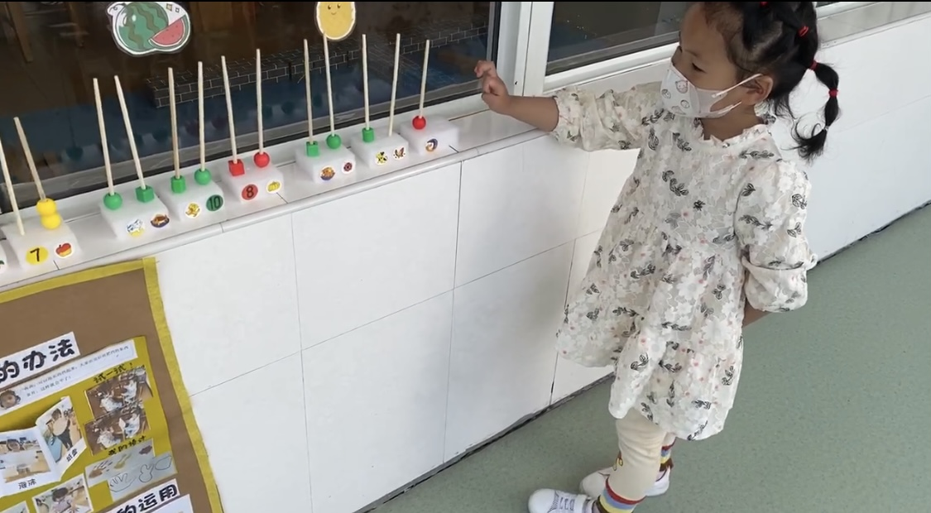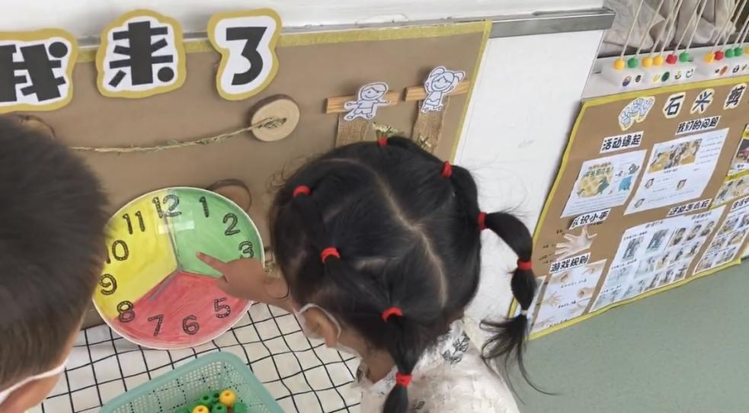
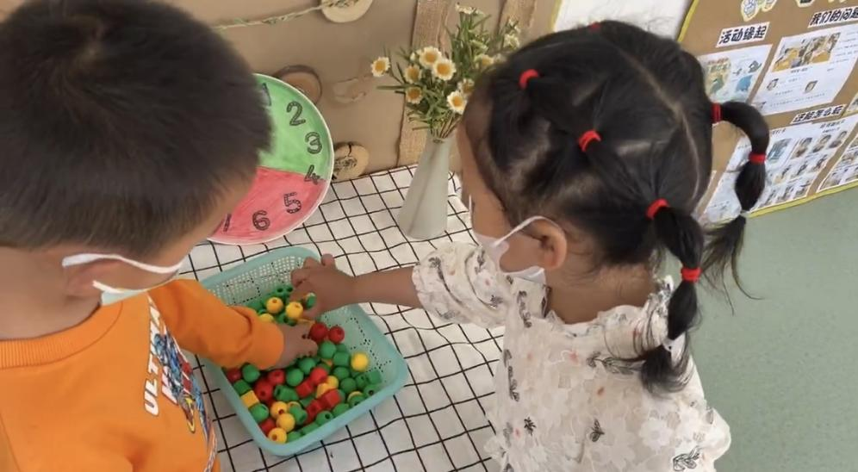
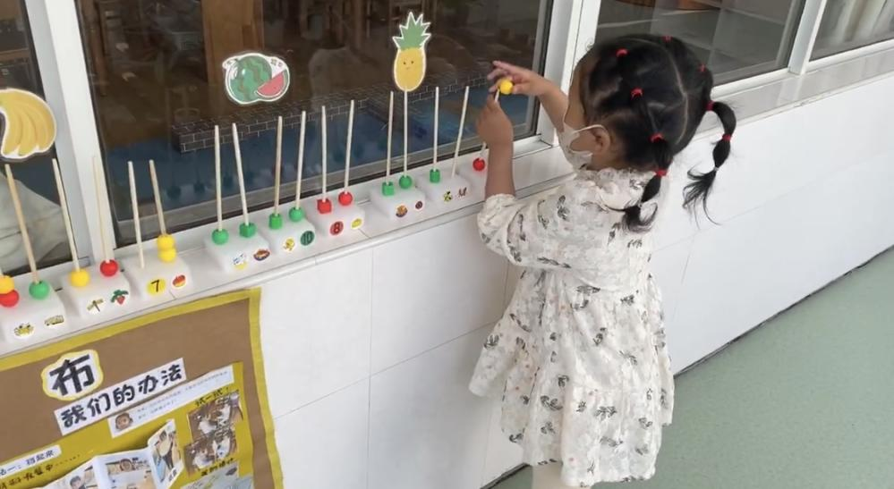
观察解读：
1.由于是刚布置的签到板块，很多小朋友们还不太熟悉。张乐苒测完体温后愣住了一会不知道该干什么。要在老师的提醒下来进行自主签到。她在观察钟面到拿珠子最后到串珠子整个过程中都有思考和停顿也说明了她对这个签到板块的不熟悉。
2.她在观察钟面的时候因为短针指向红色，长针指向黄色，但是她拿了红色的宝石，说明她对我们这个签到规则（长长的指针指向什么颜色就拿什么颜色的宝石）还不是很了解，或者她并没有仔细看哪个是长针哪个是短针就开始拿宝石。
3.最后老师问她关于黄色串珠的含义，她知道是代表自己来晚了。说明张乐苒知道自主签到颜色所代表的来园时间的含义。
建议措施：
- 时钟上的长针和短针可以用两种颜色来区分，如一个灰色一个红色，这样便于幼儿观察长短时避免出错。
- 在墙面上布置自主签到的环境，如三种颜色所代表的的含义，并用照片的形式呈现便于幼儿理解。
- 每周签到完将幼儿签到的照片进行集体分享交流，从宝石的颜色、数量等来判断班级里哪些幼儿m每天都能按时来园，哪些幼儿师是经常迟到或早到。

